12.09.2017года в МКОУ « Баршамайская СОШ им. Качмасова А.Р.» прошло общешкольное родительское собрание

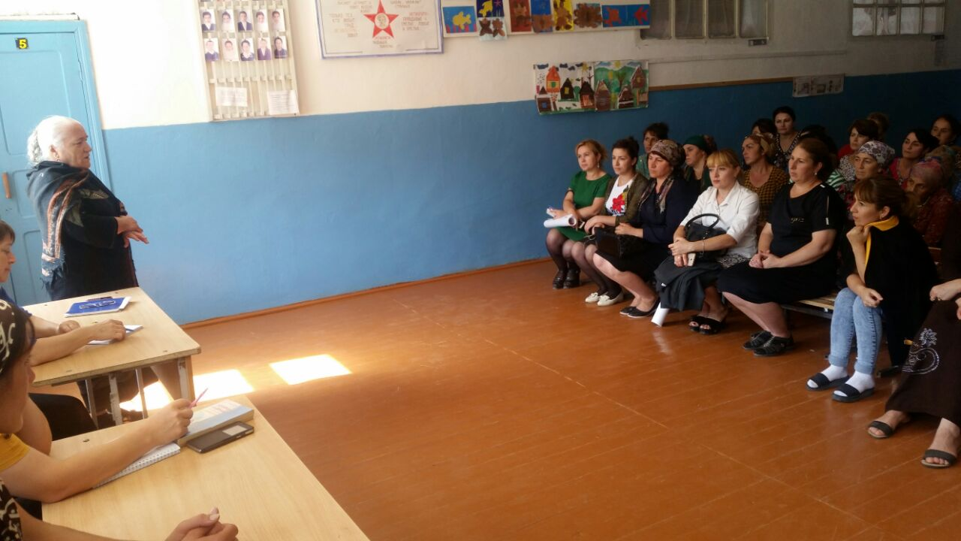

13.09.2017года в МКОУ « Баршамайская СОШ им. Качмасова А.Р.» прошла линейка ,посвященная открытию школьного этапа Всероссийской олимпиады школьников

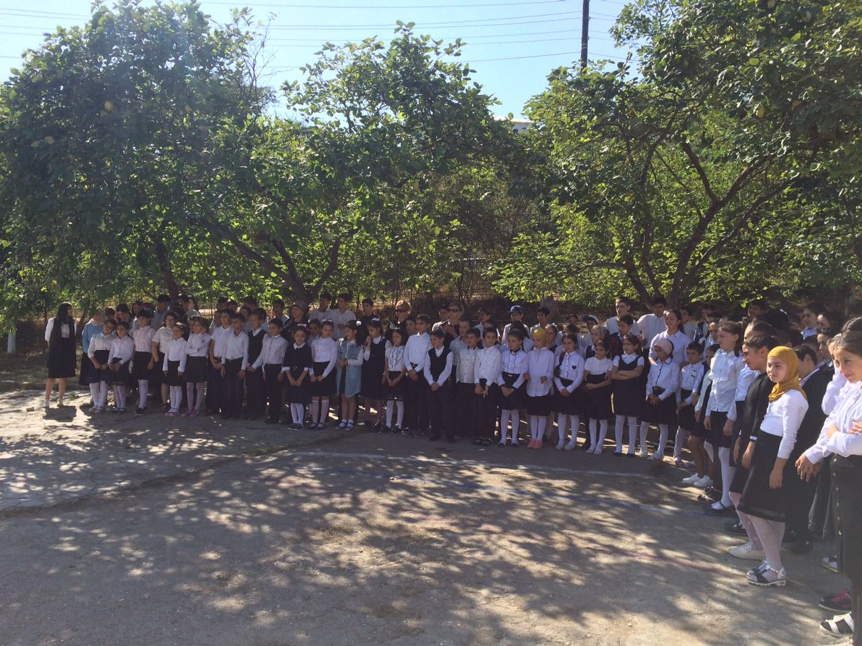

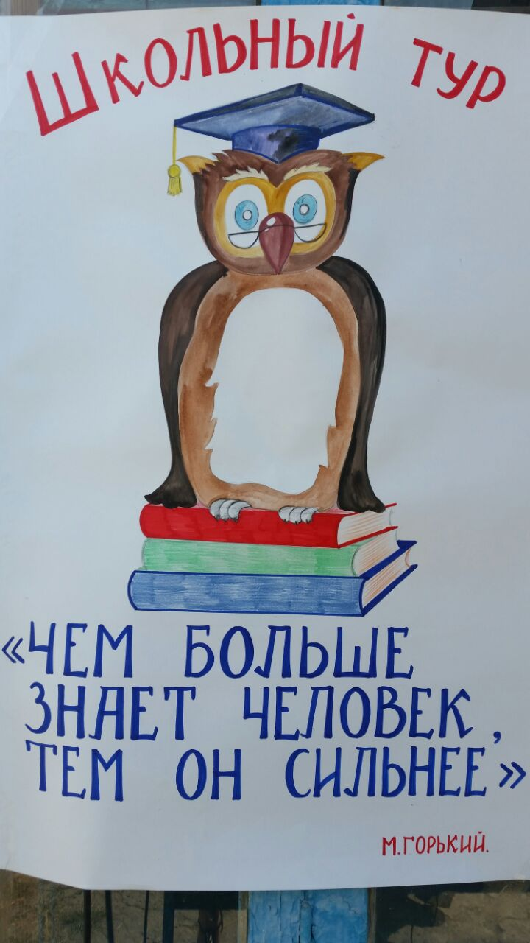

14.09.2017года в МКОУ «Баршамайская СОШ им. Качмасова АР» провели мероприятие, посвященное Дню единства народов Дагестана

